Муниципальное бюджетное дошкольное образовательное учреждение детский сад комбинированного вида № 104 «Звоночек» г. Волжский Волгоградской области

Конкурс «Папа, мама, я – спортивная семья»
Цель: Пропаганда здорового образа жизни, приобщение семьи к физкультуре и спорту

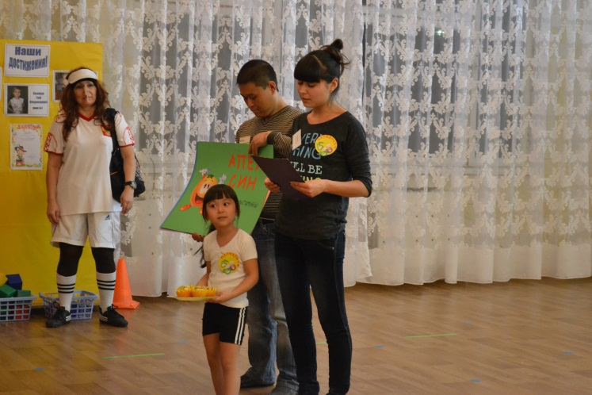
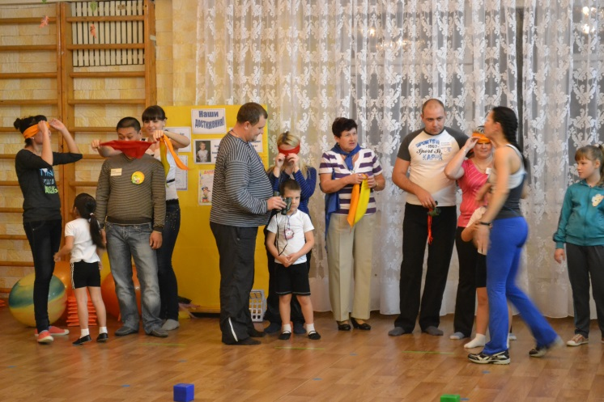

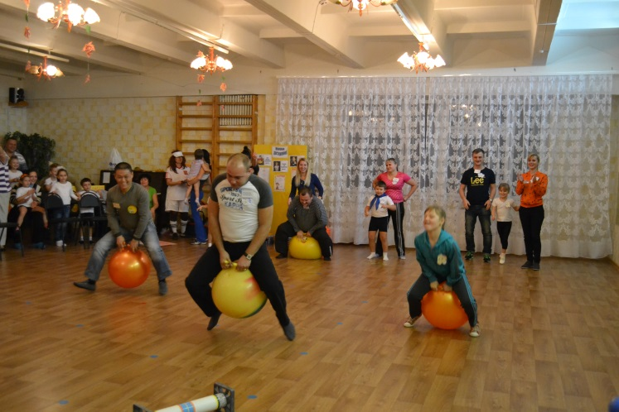
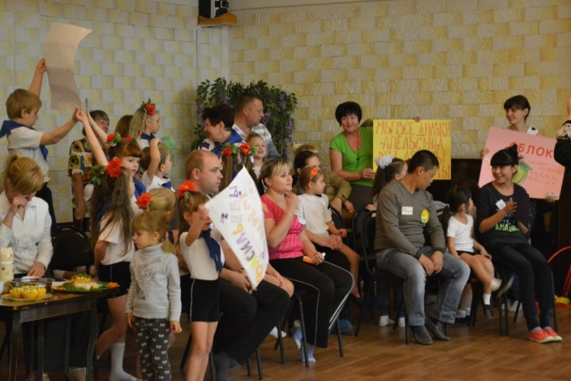

Волжский, 2014 г.

